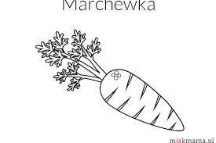

Marchewka w warunkach naturalnych rośnie w Europie, Azji i w północnej Afryce.
W Portugali uznawana jest jako owoc, gdyż robi się z niej dżemy
Istnieją różne odmiany marchewek: w kolorze fioletowym, białym, żółtym, czerwonym, a nawet czarnym.
W Polsce zjada się około 21 kg marchewki rocznie przeliczając na jedna osobę.
W marchewce znajduje się aż 88% wody.
Ze względu na jej słodkość można z niej zrobić budyń i ciasto marchewkowe.
Marchew jest bardziej odżywcza po ugotowanie niż na surowo
Głównym producentem Marchewki są Chiny( około 46% światowej produkcji
Marchewka wspomaga prawidłowe funkcjonowanie oczu.
W USA wyhodowano największą marchewkę na świecie około 10 kg.
W 100 g. marchewki jest około 41 kcl.
Indeks glikemiczny:
-surowa marchew 16, gotowana 47
Na świecie wyróżniamy około 25 gatunków. Niektóre z nich są za trujące
Uwaga : Marchewka nie jest głównym pożywieniem królików – jest to tylko tak przedstawienie w bajkach
Królik nie może zajadać zbyt dużo tych warzyw -ponieważ zawierają dużo cukru
Przysłowie: Królik bez marchewki jest nerwowy i krewki/impulsywny , gwałtowny

